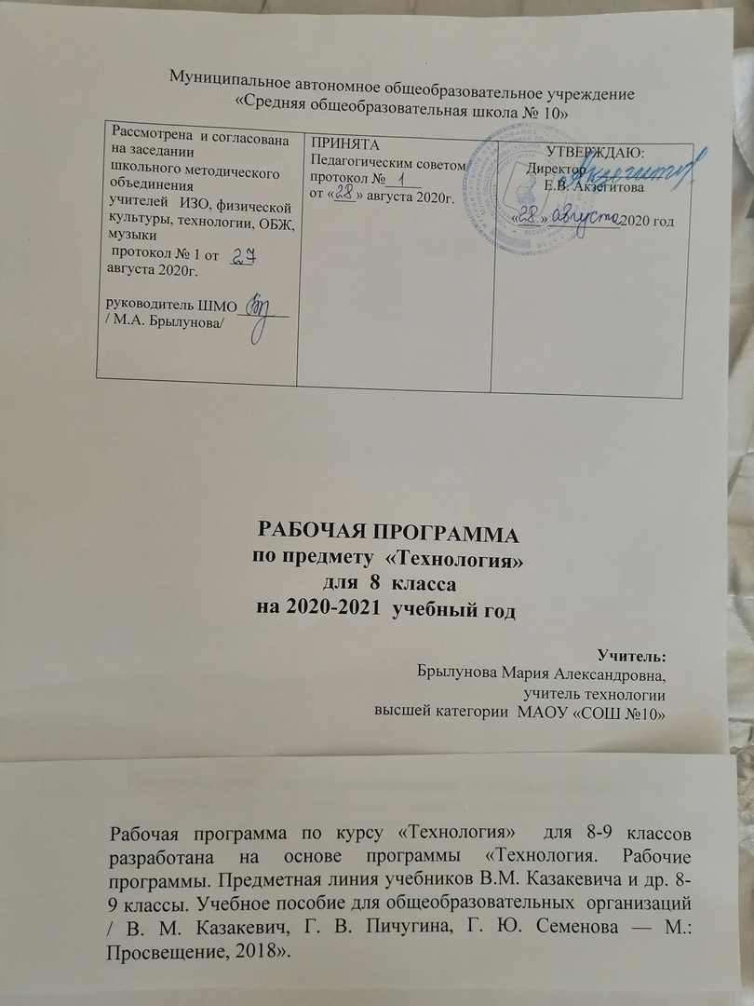

Пояснительная записка 8 класс

**Методы и средства творческой и проектной деятельности -   4часа**

Дизайн в процессе проектирования продукта труда. Методы дизайнерской деятельности. Метод мозгового штурма при создании инноваций

**Производство - 4 часа**

Управление в современном производстве. Роль метрологии в современном производстве. Измерительные приборы и контроль стандартизированных характеристик продуктов труда. Инновационные предприятия

**Технология – 6 часов**

Классификация технологий. Технологии материального производства. Технологии сельскохозяйственного производства и земледелия. Классификация информационных технологий. Биотехнологии. Экология жилья. Технологии содержания жилья.

**Техника – 6 часов**

Органы управления технологическими машинами. Системы управления. Автоматическое управление устройствами и машинами. Основные элементы автоматики. Биотехнологии. Экология жилья. Технологии содержания жилья.

**Технологии получения, обработки, преобразования и использования материалов – 14 часов**

Конструирование. Практическая работа: «Снятие мерок». Расчет конструкции по формулам. Практическая работа: Построение чертежа изделия в М 1: 4 по своим меркам. Построение выкройки в натуральную величину. Раскрой изделия. Охрана труда. Подготовка изделия к 1 примерке. Исправление дефектов после 1-ой примерки. Обработка боковых швов и вытачек. Обработка горловины и бортов. Способы обработки проймы. Обработка проймы изделия. Окончательная обработка изделия. ВТО

**Технологии обработки пищевых продуктов – 12 часов**

Современные промышленные технологии получения продуктов питания. Способы обработки продуктов питания и потребительские качества пищи. Виды мяса. Тепловая обработка мяса. Блюда из мяса. Виды домашней птицы. Блюда из птицы. Супы. Виды. Значение супов в питании. Приготовление обеда. Практическая работа «Сервировка стола к обеду». Калорийность готовых блюд. Практическая работа «Расчет калорийности готовых блюд»

**Технологии получения, преобразования и использования энергии – 2 часов**

Выделение энергии при химических реакциях. Химическая обработка материалов и получение новых веществ.

**Технологии получения, обработки и использования информации – 6 часов**

Материальные формы Представления информации для хранения. Средства записи информации. Современные технологии записи и хранения информации.

**Технологии растениеводства – 4 часа**

Микроорганизмы, их строение и значение для человека. Бактерии и вирусы в биотехнологиях. Культивирование одноклеточных зелёных водорослей. Использование одноклеточных грибов в биотехнологиях

**Технологии животноводства – 4 часа**

Технологии сельского хозяйства. Автоматизация производства. Биотехнологии. Генная инженерия как технология ликвидации нежелательных наследуемых признаков. Создание генетических тестов. Создание органов и организмов с искусственной генетической программой

**Социальные технологии – 6 часов**

Основные категории рыночной экономики. Что такое рынок. Реклама. Принципы организации рекламы. Методы стимулирования сбыта. Методы исследования рынка

**Итоговый урок – 2 часа**

Повторение пройденного

**8класс**

|  |  |  |  |  |  |  |  |  |  |  |  |  |  |
| --- | --- | --- | --- | --- | --- | --- | --- | --- | --- | --- | --- | --- | --- |
| **№** | **Название раздела/**  **Тема урока** | | **Кол-во часов** | **Тип урока** | | **Элементы содержания** | **Формируемые УУД, деятельность учащихся** | | **Вид контроля** | **Элементы допол. содержания** | **Д/з** | **Дата проведения** | |
| **по плану** | **Факт** |
| **Методы и средства творческой и проектной деятельности - 4 часа** | | | | | | | | | | | | | |
| 1 | Дизайн в процессе проектирования продукта труда. | 2 | | беседа | Логика построения и особенности разработки отдельных видов проектов: технологический проект,  бизнес-проект (бизнес-план), инженерный проект, дизайн-проект, исследовательский проект, социальный  проект. Моделирование. Функции моделей. Использование моделей в процессе проектирования технологической системы. Проектирование и конструирование моделей по известному прототипу. Испытания, анализ, варианты модернизации. Модернизация. Дизайн в процессе проектирования продукта труда. Методы дизайнерской деятельности. Метод мозгового штурма при создании инноваций | | Знакомиться с возможностями дизайна продукта труда. Осваивать методы творчества в  проектной деятельности. Участвовать в деловой игре «Мозговой штурм». Разрабатывать конструкции изделий на основе морфологического анализа | | опрос | учебная презентация, в/фильм | конспект читать | 1 неделя | 9а,б,в,г,д |
| 2 | Методы дизайнерской деятельности. Метод мозгового штурма при создании инноваций | 2 | | комбинированный | опрос | учебная презентация, в/фильм | конспект читать | 2 неделя | 9а,б,в,г,д |
| **Производство - 4 часа** | | | | | | | | | | | | | |
| 3 | Управление в современном производстве. Роль метрологии в современном производстве. | 2 | | комбинированный | Продукт труда. Стандарты производства продуктов  труда. Эталоны контроля качества продуктов труда.  Измерительные приборы и контроль стандартизированных характеристик продуктов труда.  Управление в современном производстве. Роль метрологии в современном производстве. Инновационные предприятия | | Получать представление о продуктах труда и необходимости использования стандартов  для их производства. Усваивать знания о влиянии частоты проведения контрольных измерений с помощью различных инструментов и эталонов на качество продуктов труда. Собирать дополнительную информацию о современных измерительных приборах, их отличиях от ранее существовавших  моделей. Участвовать в экскурсии на промышленное предприятие. Подготовить реферат о качестве современных продуктов  труда разных производств | | опрос | учебная презентация, в/фильм | конспект читать | 3 неделя | 9а,б,в,г,д |
| 4 | Измерительные приборы и контроль стандартизированных характеристик продуктов труда. Инновационные предприятия | 2 | |  |  |  |  | 4 неделя |  |
| **Технология – 6часов** | | | | | | | | | | | | | |
| 5 | Классификация технологий. Технологии материального производства. | 2 | | комбинированный | Классификация технологий. Технологии материального производства. Технологии сельскохозяйственного производства и земледелия. Классификация информационных технологий.  Материальные технологии, информационные технологии, социальные технологии. Производственные технологии. Промышленные технологии. Технологии сельского хозяйства. Технологии возведения, ремонта и содержания зданий и сооружений. Производственные технологии автоматизированного производства. Биотехнологии.  Экология жилья. Технологии содержания жилья. Взаимодействие со службами ЖКХ | | Получать более полное представление о различных видах технологий разных производств. Собирать дополнительную ин-  формацию о видах отраслевых технологи | | опрос | учебная презентация, в/фильм | конспект читать | 5 неделя | 9а,б,в,г,д |
| 6 | Технологии сельскохозяйственного производства и земледелия. Классификация информационных технологий. | 2 | | комбинированный | опрос | учебная презентация, в/фильм | конспект читать | 6 неделя | 9а,б,в,г,д |
| 7 | Биотехнологии. Экология жилья. Технологии содержания жилья. | 2 | |  |  |  |  | 7 неделя | 9а,б,в,г,д |
| **Техника – 6 часов** | | | | | | | | | | | | | |
| 8 | Органы управления технологическими машинами. Системы управления. | 2 | | комбинированный | Управление в технологических системах. Обратная связь. Развитие технологических систем и последовательная передача функций управления и контроля от человека технологической системе. Конструирование простых систем с обратной связью на основе технических конструкторов. Простейшие роботы. Обратная связь. Развитие технологических систем и последовательная передача функций управления и контроля от человека технологической системе. Автоматическое управление устройствами и машинами. Основные элементы автоматики. Органы управления технологическими машинами. Системы управления. | | Получать представление об органах управления техникой, о системе управления, об особенностях автоматизированной техники, автоматических устройств и машин, станков с ЧПУ. Знакомиться с конструкцией и принципами работы устройств и систем управления техникой, автоматических устройств бытовой техники. Выполнять  сборку простых автоматических устройств из деталей специального конструктора | | опрос | учебная презентация, в/фильм | конспект читать |  | 9а,б,в,г,д |
| 9 | Автоматическое управление устройствами и машинами. Основные элементы автоматики. | 2 | | комбинированный | опрос |  | конспект читать | 8 неделя | 9а,б,в,г,д |
| 10 | Обратная связь. Развитие  технологических систем и последовательная передача функций управления и контроля от человека технологической системе | 2 | | комбинированный | опрос |  |  | 9 неделя | 9а,б,в,г,д |
| **Технологии получения, обработки, преобразования материалов - 14 часов** | | | | | | | | | | | | | |
| 11 | Конструирование. Практическая работа: «Снятие мерок».  Расчет конструкции по формулам | 2 | | комбинированный | Виды женского легкого платья. Зрительные иллюзии в одежде. Правила снятия мерок для плечевого изделия.  Формулы, применяемы для построения чертежа основы.  Последовательность построения чертежа основы плечевого изделия в М1:4. Построение чертежа халата в М 1:4 по своим меркам.Особенности моделирования на деталях плечевых изделий. Способы переноса контурных и контрольных линий и точек на деталях кроя.Изготовление выкройки швейного изделия. Расчет количества ткани. Подготовка ткани к раскрою.  Раскладка деталей на ткани с учетом рисунка и фактуры ткани. Обмеловка и раскрой ткани. Тематика творческих проектов и этапы их выполнения.Скалывание и сметывание деталей кроя. Проведение примерки. ВТО.Проведение примерки, выявление и устранение дефектов.Стачивание деталей изделия. ВТО.Способы обработки горловины и бортов изделия в зависимости от модели и ткани. | | Анализ особенностей фигуры человека различных типов. Снятие мерок с фигуры человека и запись результатов измерений.Расчет по формулам отдельных элементов чертежей швейных изделий. Построение чертежа швейного изделия в масштабе 1 : 4 и в натуральную величину по своим меркам или по заданным размерам.Коррекция выкройки с учетом своих мерок и особенностей фигуры.Подготовка выкройки к раскрою. Расчет параметров и построение выкройки. Планирование времени и последовательности выполнения отдельных операций и работы в целом. Выполнение раскладки выкроек на ткани. Перевод контурных и контрольных линий выкройки на парные детали кроя. Чтение технологической документации и выполнение образцов поузловой обработки швейных изделий. Подготовка и проведение примерки, исправление дефектов. Стачивание деталей и выполнение отделочных работ. Выполнение безопасных приемов труда. Выбор режима и выполнение влажно-тепловой обработки изделия. Самоконтроль и оценка качества готового изделия, анализ ошибок | | опрос | учебная презентация, в/фильм | конспект читать |  |  |
| 12 | Практическая работа: Построение чертежа изделия в М 1: 4 по своим меркам. | 2 | | комбинированный | опрос |  | конспект читать |  |  |
| 13 | Построение выкройки в натуральную величину.  Раскрой изделия.  Охрана труда | 2 | | комбинированный | опрос | учебная таблица | конспект |  |  |
| 14 | Подготовка изделия к 1 примерке. Исправление дефектов после 1-ой примерки | 2 | |  |  |  |  |  |  |
| 15 | Обработка боковых швов и вытачек.  Обработка горловины и бортов | 2 | |  |  |  |  |  |  |
| 16 | Способы обработки проймы. Обработка проймы изделия. | 2 | |  |  |  |  |  |  |
| 17 | Окончательная обработка изделия. ВТО | 2 | | комбинированный | опрос |  |  |  |  |
| **Технологии обработки пищевых продуктов - 12 часов** | | | | | | | | | | | | | |
| 18 | Современные промышленные технологии получения продуктов питания. Способы обработки продуктов питания и потребительские качества пищи | 2 | | комбинированный | Определение качества мяса органолептическими методами. Подбор инструментов и приспособлений для механической и кули­нарной обработки мяса. Сервировка стола готовыми блюдами.  Определение качества птицы органолептическими методами. Планировать последовательность технологических операций. Осуществлять механическую кули­нарную обработку птицы.  Определение качества продуктов для приготовления супа. Приготовление бульона. Оформление заправоч­ных супов. Соблюдение последователь­ности приготовления блюд по тех­нологической карте. Осуществление органолептической оценки готовых блюд.  Столовое бельё для сер­вировки стола к обеду. Столовые приборы и посуду для обеда. Меню обеда.  Понятие калорийности. Необходимое и достаточное количество калорий для разных возрастных категорий. | | Знакомиться с видами птиц и животных, мясо которых используется в кулинарии. Осваивать правила механическойкулинарной  обработки мяса птиц и животных. Получать  представление о влиянии на здоровье человека полезных веществ, содержащихся в мясе птиц  и животных. Осваивать органолептический способ оценки качества мяса птиц и животных | | опрос |  |  |  |  |
| 19 | Виды мяса. Тепловая обработка мяса. Блюда из мяса | 2 | | комбинированный | опрос |  |  |  |  |
| 20 | Виды домашней птицы. Блюда из птицы | 2 | | комбинированный | опрос |  |  |  |  |
| 21 | Супы. Виды. Значение супов в питании. | 2 | | комбинированный | опрос |  |  |  |  |
| 22 | Приготовление обеда. Практическая работа«Сервировка стола к обеду» | 2 | | комбинированный | опрос |  |  |  |  |
| 23 | Калорийность готовых блюд. Практическая работа «Расчет калорийности готовых блюд» | 2 | |  |  |  |  |  |  |
| **Технологии получения, преобразования и использования энергии – 2 часа** | | | | | | | | | | | | | |
| 24 | Выделение энергии при химических реакциях.  Химическая обработка материалов и получение  новых веществ. | 2 | |  | Производство, преобразование, распределение, накопление и передача энергии как технология. Использование энергии: механической, электрической, тепловой, гидравлической. Машины для преобразования энергии. Устройства для накопления энергии. Устройства для передачи энергии. Потеря энергии. Последствия потери энергии для экономики и экологической ситуации. Пути сокращения потерь энергии. Производство и потребление энергии в регионе проживания обучающихся, профессии в сфере энергетики | | Знакомиться с новым понятием: химическая энергия. Получать представление о превращении химической энергии в тепловую: выделение тепла, поглощение тепла. Собирать дополнительную информацию об областях получения и применения химической энергии,  анализировать полученные  сведения. Подготовить реферат | |  |  |  |  |  |
| **Технологии получения, обработки и использования информации – 6 часов** | | | | | | | | | | | | | |
| 25 | Материальные формы  Представления информации для хранения. | 2 | |  | Материальные формы представления информации для хранения. Средства записи информации. Современные технологии записи и хранения информации. Информационные технологии. Современные информационные технологии. Способы представления технической и технологической информации. Изготовление информационного продукта по заданному алгоритму | | Ознакомиться с формами хранения информации. Получать представление о характеристиках средств записи и хранения информации и анализировать полученные сведения. Анализировать представление о компьютере как средстве получения, обработки и записи информации. Подготовить и снять фильм о своём классе с применением различных технологий записи и хранения информации | |  |  |  |  |  |
| 26 | Средства записи  информации. | 2 | |  |  |  |  |  |  |
| 27 | Современные технологии записи и хранения информации. | 2 | |  |  |  |  |  |  |
| **Технологии растениеводства – 4 часа** | | | | | | | | | | | | | |
| 28 | Микроорганизмы, их строение и значение для человека. Бактерии и вирусы в биотехнологиях. | 2 | |  | Технологии сельского хозяйства. Автоматизация производства. Биотехнологии. Генная инженерия как технология ликвидации  нежелательных наследуемых признаков. Создание генетических  тестов. Создание органов и организмов с искусственной генетической программой. Микроорганизмы, их строение и значение для человека. Бактерии и вирусы в биотехнологиях. Культивирование одноклеточных зелёных водорослей. Использование одноклеточных грибов в биотехнологиях | | Получать представление об особенностях строения микроорганизмов (бактерий, вирусов,  одноклеточных водорослей и одноклеточных грибов). Получать информацию об использовании микроорганизмов в биотехнологических процессах и биотехнологиях. Узнавать технологии искусственного выращивания одноклеточных зелёных водорослей. Собирать дополнительную информацию об использовании кисломолочных  бактерий для получения кисломолочной продукции (творога, кефира и др.) | | качество обработки изделия |  |  |  |  |
| 29 | Культивирование одноклеточных зелёных водорослей. Использование  одноклеточных  грибов в биотехнологиях | 2 | |  | качество обработки изделия |  |  |  |  |
| **Технологии животноводства – 4 часа** | | | | | | | | | | | | | |
| 30 | Технологии сельского  хозяйства. Автоматизация производства. Биотехнологии | 2 | |  | Технологии сельского хозяйства. Автоматизация производства. Биотехнологии. Генная инженерия как технология ликвидации нежелательных наследуемых признаков. Создание генетических тестов. Создание органов и организмов с искусственной генетической программой. Получение продукции животноводства. Разведение животных, их породы и продуктивность | | | Узнавать о получении продукции животноводства в птицеводстве, овцеводстве, скотоводстве. Ознакомиться с необходимостью постоянного обновления и пополнения стада. Усвоить представление об основных  качествах сельскохозяйственных животных: породе, продуктивности, хозяйственно полезных признаках, экстерьере. Анализировать правила разведения животных с учётом того, что все породы животных были созданы и совершенствуются путём отбора и подбора. Выполнять практические работы по ознакомлению с породами животных (кошек, собак и др.) и оценке их экстерьера |  |  |  |  |  |
| 31 | Генная инженерия как технология ликвидации нежелательных наследуемых признаков. Создание генетических тестов. Создание органов и организмов с искусственной генетической программой | 2 | | комбинированный |  |  |  |  |  |
| **Социальные технологии – 6 часов** | | | | | | | | | | | | | |
| 32 | Основные категории рыночной экономики.  Что такое рынок. | 2 | | комбинированный | Реклама. Принципы организации рекламы. Способы воздействия рекламы на потребителя и его потребности. Трансферт технологий. Способы продвижения продукта на рынке. Сегментация рынка. Позиционирование продукта. Маркетинговый план. Моделирование процесса управления в социальной системе (на примере элемента школьной жизни). Система профильного обучения: права, обязанности и возможности. Предпрофессиональные пробы в реальных и / или модельных условиях, дающие представление о деятельности в определённой сфере. Опыт принятия ответственного решения при выборе краткосрочного курса. Основные категории рыночной экономики. Что такое рынок. Маркетинг как технология управления рынком. Методы стимулирования сбыта. Методы исследования рынка | | | Получать представление о рынке и рыночной экономике, методах и средствах стимулирования сбыта. Осваивать характеристики и особенности маркетинга. Ознакомиться с понятиями: потребительная стоимость и цена товара, деньги. Получать представление о качестве и характеристиках рекламы. Подготовить рекламу изделия или услуги в виде творческого проекта |  |  |  |  |  |
| 33 | Реклама. Принципы организации  рекламы. | 2 | | комбинированный |  |  |  |  |  |
| 34 | Методы стимулирования  сбыта.Методы  исследования рынка | 2 | | комбинированный |  |  |  |  |  |
| 35 | **Итоговый урок** | **2** | | комбинированный |  | | |  |  |  |  |  |  |